蓝鲸APM接入与自定义trace上报

初步接入

开发者中心开启APM服务
这一步直接打开就好了，不需要添加环境变量什么的
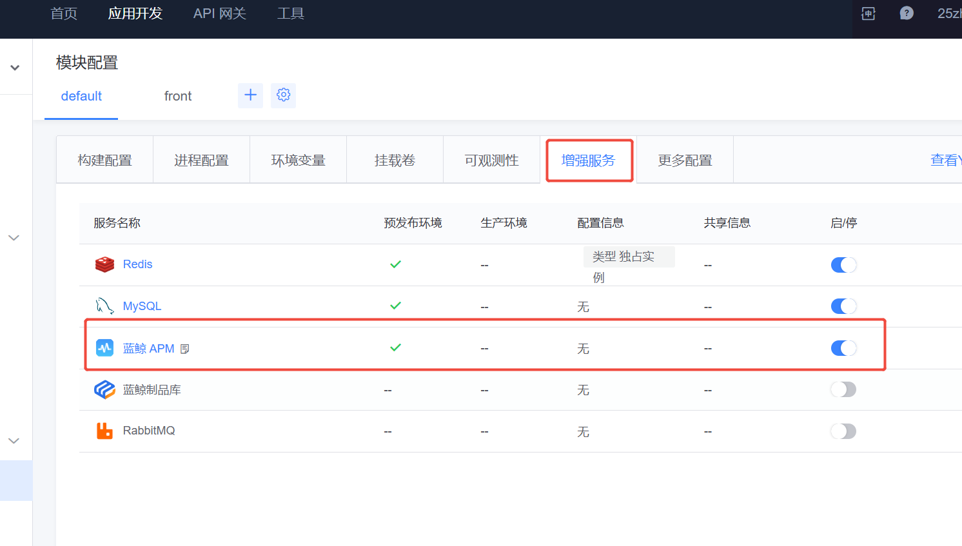

项目集成
- OpenTelemetry（简称 OTEL）是开源的统一监控埋点工具，能帮后端服务自动 / 手动收集链路追踪、性能指标这类监控数据，而且一次埋点就能把数据上报到蓝鲸 APM、Prometheus 等各种监控平台，不用重复适配不同监控工具的埋点规则。

在项目的requirements.txt 中添加 blueapps[opentelemetry]==4.15.6
这里opentelemetry的版本最好和你的blueapp版本一样，如果你的blueapp版本是4.15.8或者太低，可能会产生依赖冲突
下面是我测试过没有冲突的版本
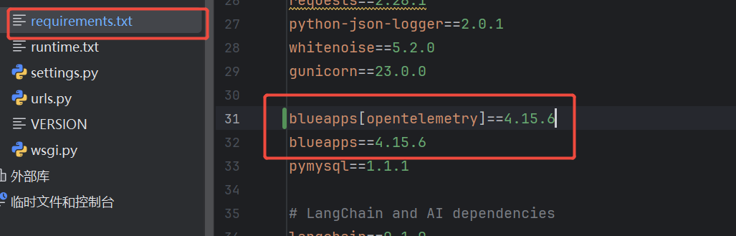

可使用 pip install blueapps[opentelemetry]==3.0 安装一个不存在的版本，查看可安装的版本

接着在/config/default.py中配置Opentelemetry
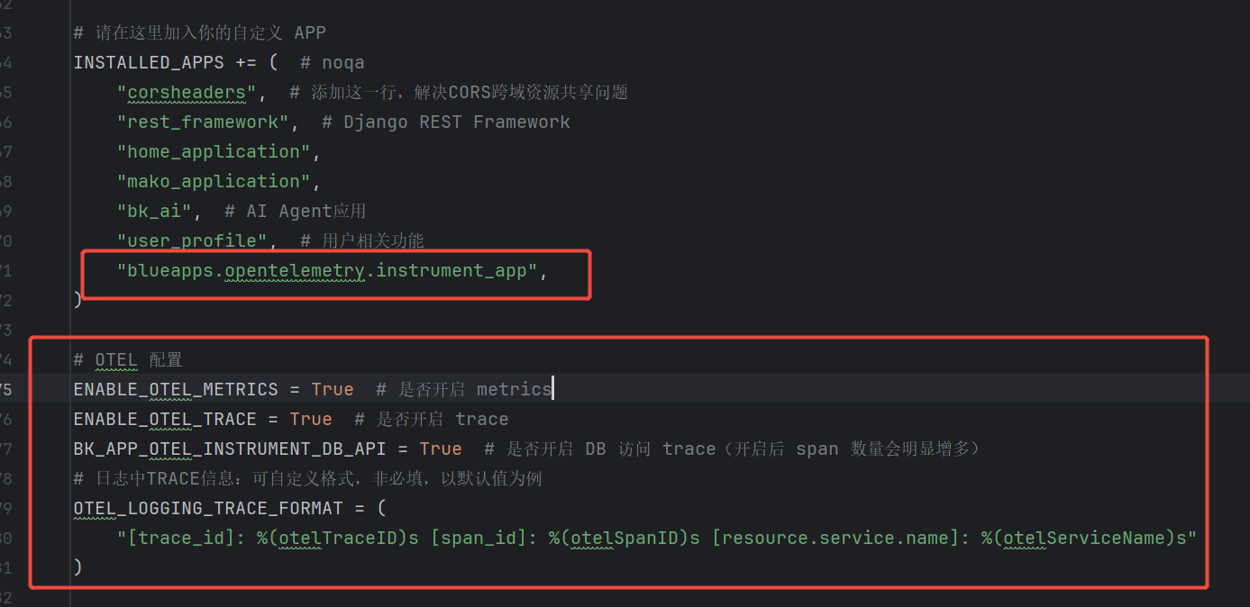

别忘了 "blueapps.opentelemetry.instrument_app" 加到INSTALLED_APPS

ENABLE_OTEL_METRICS = True # 是否开启 metrics
ENABLE_OTEL_TRACE = True # 是否开启 trace
BK_APP_OTEL_INSTRUMENT_DB_API = True # 是否开启 DB 访问 trace（开启后 span 数量会明显增多）
# 日志中TRACE信息：可自定义格式，非必填，以默认值为例
OTEL_LOGGING_TRACE_FORMAT = (
"[trace_id]: %(otelTraceID)s [span_id]: %(otelSpanID)s [resource.service.name]: %(otelServiceName)s"
)
这两步完成后，项目就已经集成了APM，blueapps的opentelemetry包已经帮我们完成了初始化，不需要自己写初始化，开箱即用就可以。

在开发者中心重新构建应用
构建完成后，打开日志看一下，有没有metrics的监听
如果你有多个celery worker，它们可能监听同一端口，导致控制台出现类似"Address already in use"的报错
这个时候可以先关闭metric，保证后续流程顺畅，回头再来处理
ENABLE_OTEL_METRICS = False # 是否开启 metrics
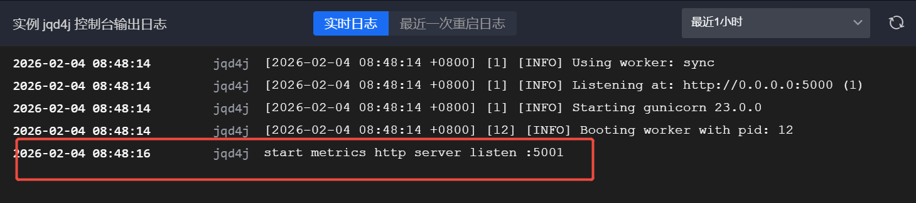

成功构建后进入 https://bkmonitor.ce.bktencent.com/，进入数据探索
PS：一般来说我们不需要申请权限，如果遇到权限问题，请先部署好应用再来探索
何永丰补充：权限问题解决了，正确部署查看自己的账号不会遇到该问题，若存在该问题检查自己部署是否成功
待解决：为什么会出现点击其他应用如3、4、5业务以后，再点回自己的应用还是因权限问题无法查看
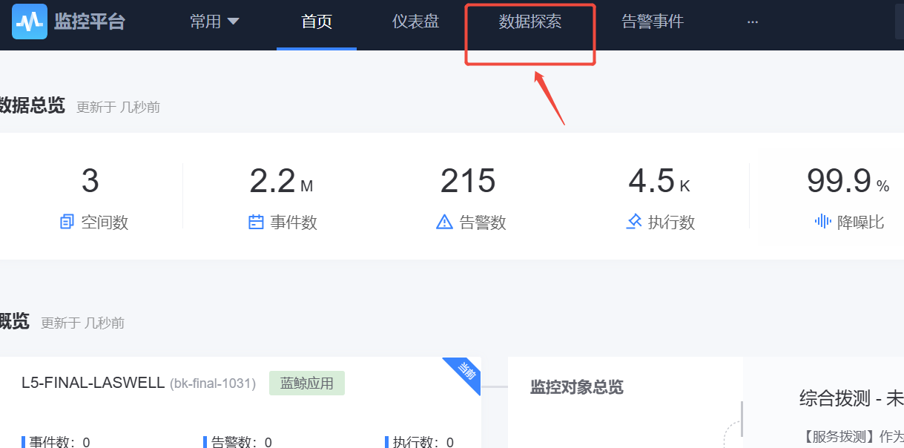

如果你能在数据探索看到自己的应用，并且能够在日志检索看到数据，那就没问题了
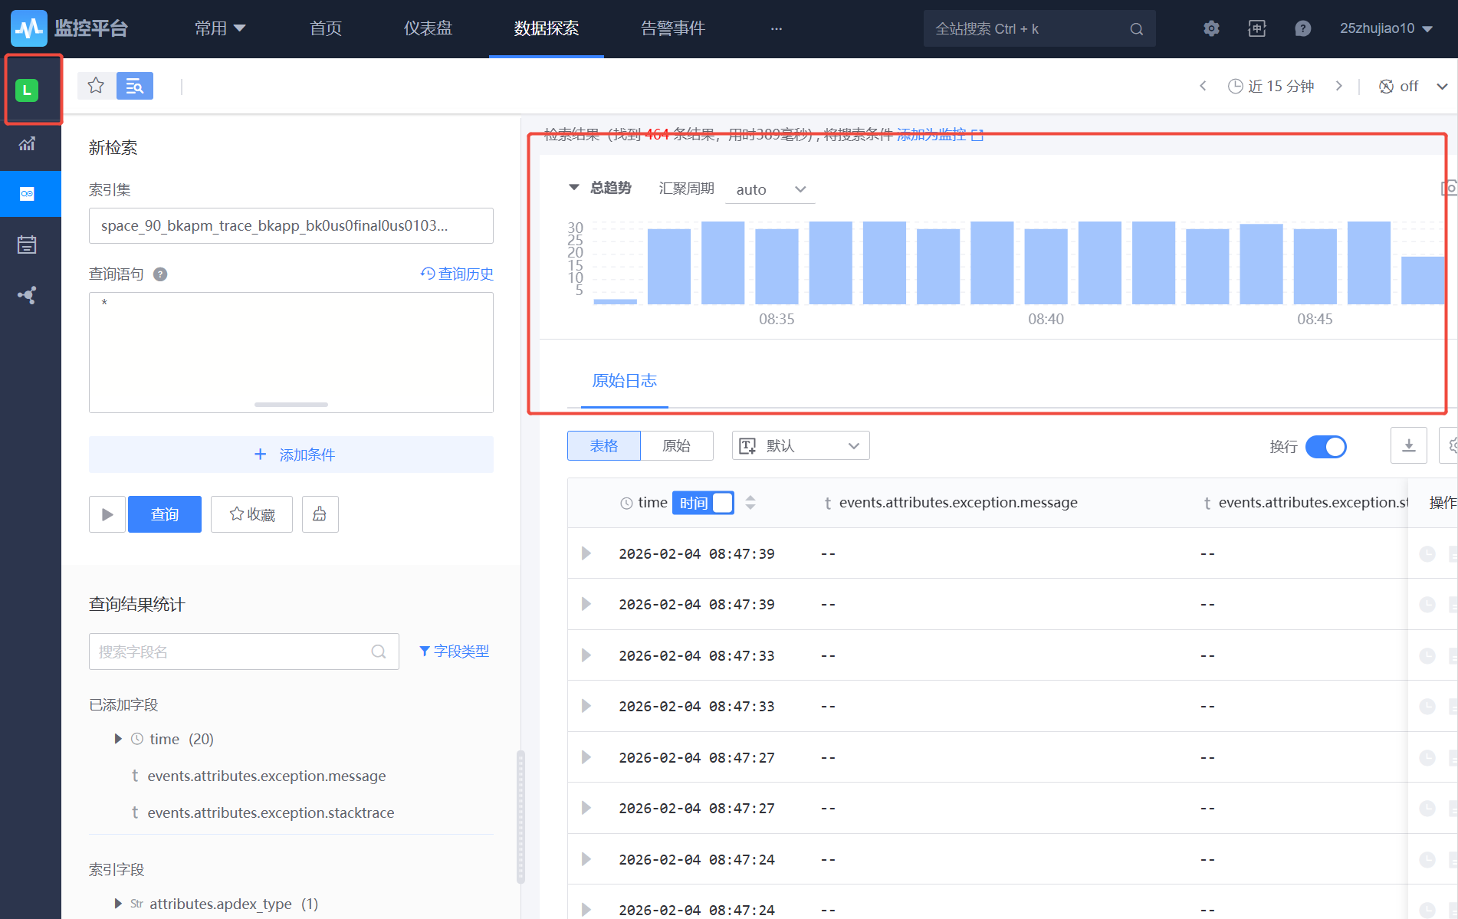

自定义trace上报

理解
Trace 是分布式系统中一次完整请求的全链路追踪记录，有唯一 TraceID 标识全程，比如一次接口调用从接收到响应的整个过程都对应一个 Trace；
Span 是构成 Trace 的最小操作单元，代表链路里的一个独立步骤，有专属 SpanID，会记录该步骤的耗时、状态等信息；
多个 Span 会通过父子关系串联成完整 Trace，比如一次接口请求的 Trace，会由 “接口接收”“数据库查询”“缓存操作” 这些 Span 组成。

当你给项目接入Opentelemetry的时候，它已经自动帮你追踪了HTTP请求和数据库操作
那还有必要自定义trace上报吗？

自动埋点的Trace/Span仅能体现技术链路（如HTTP请求→Django视图→DB查询→Redis缓存），但无法体现业务链路（如订单创建→库存扣减→支付回调→物流推送），自定义Trace/Span的核心就是在技术链路中嵌入业务节点，让链路可被业务人员理解，同时补充业务属性，实现按业务维度筛选/排查问题。
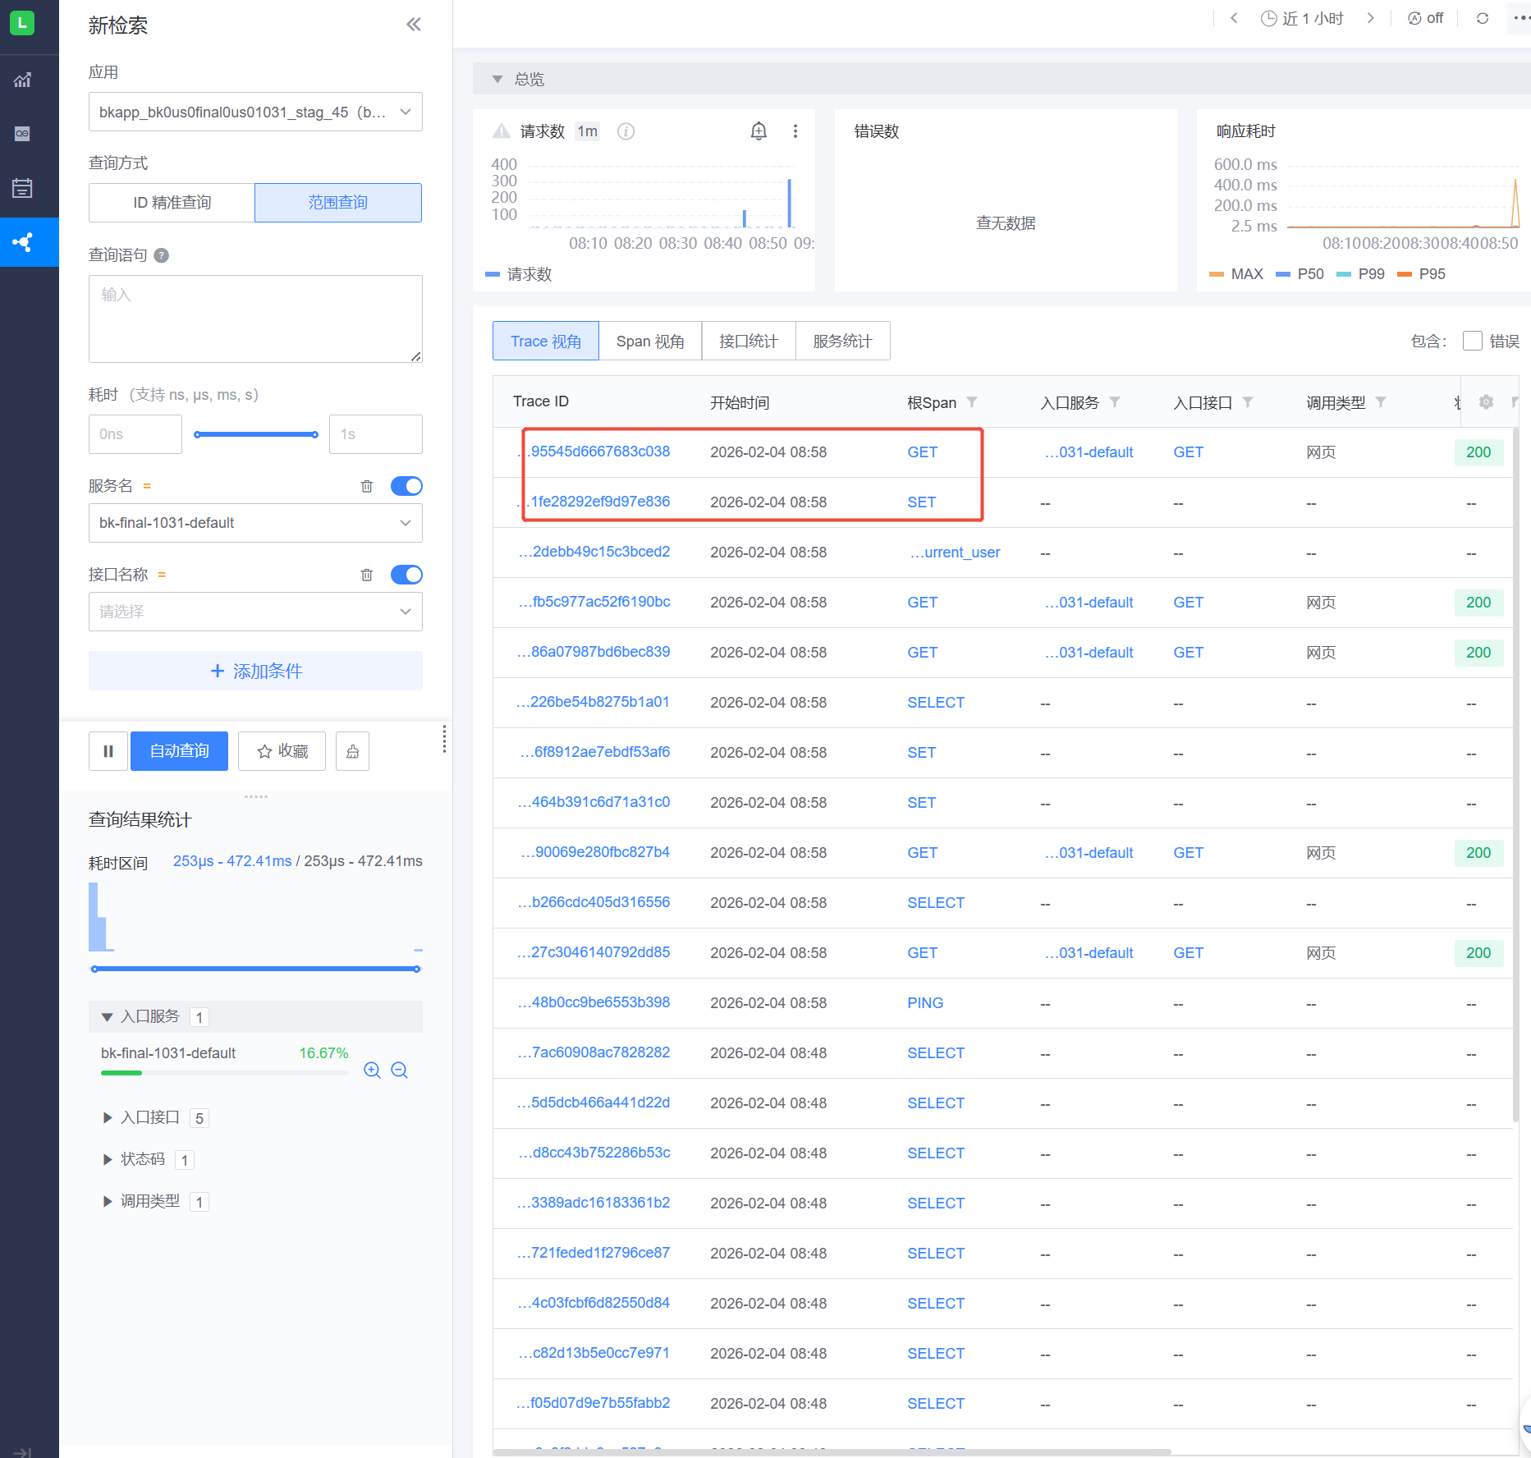

demo
解下来我们简单实操一下，创建一个tracer.py
主要写两个函数
第一个trace_funcion 用于给函数添加自定义trace span
第二个 add_span_attribute_user给定义好的span 添加属性信息
这两个函数都是装饰器模式，可以实现对业务逻辑的最小改动
from functools import wraps
from typing import Any, Dict, Optional

from opentelemetry import trace
from opentelemetry.trace import Status, StatusCode

# 获取当前模块的 tracer
tracer = trace.get_tracer(__name__)

def add_span_attribute_user(view_func):
"""
装饰器：向当前 span 中添加用户信息

适用于 Django 视图函数，自动提取 request.user 信息并添加到 span 属性中

使用示例：
@add_span_attribute_user
def my_view(request):
return Response(...)
"""

@wraps(view_func)
def wrapped_view(*args, **kwargs):
span = trace.get_current_span()
# 尝试从参数中获取 request 对象
request = args[1] if len(args) > 1 else kwargs.get("request")

if request and hasattr(request, "user") and request.user.is_authenticated:
span.set_attribute("user.username", request.user.username)
span.set_attribute("user.id", str(request.user.id))

return view_func(*args, **kwargs) # 实际执行函数

return wrapped_view

def trace_function(span_name: Optional[str] = None, attributes: Optional[Dict[str, Any]] = None):
"""
装饰器：为函数添加自定义 trace span

Args:
span_name: 自定义 span 名称，默认使用函数名
attributes: 要添加到 span 的自定义属性

使用示例：
@trace_function(span_name="process_user_data", attributes={"module": "user_profile"})
def process_data(user_id):
# 业务逻辑
pass
"""

def decorator(func):
@wraps(func)
def wrapper(*args, **kwargs):
# 使用自定义名称或函数名
name = span_name or f"{func.__module__}.{func.__name__}"

with tracer.start_as_current_span(name) as span:
# 添加自定义属性
if attributes:
for key, value in attributes.items():
span.set_attribute(key, str(value))

# 添加函数参数信息（可选）
if args:
span.set_attribute("function.args_count", len(args))
if kwargs:
span.set_attribute("function.kwargs_count", len(kwargs))

try:
result = func(*args, **kwargs) # 实际执行函数
span.set_status(Status(StatusCode.OK))
return result
except Exception as e:
# 记录异常信息
span.set_status(Status(StatusCode.ERROR, str(e)))
span.record_exception(e)
raise

return wrapper

return decorator

然后我们直接在函数上使用装饰器就好了，在执行此函数前，会先创建一个名为user_profile.get_current_user的span，然后我们会向这个sapn中添加用户信息
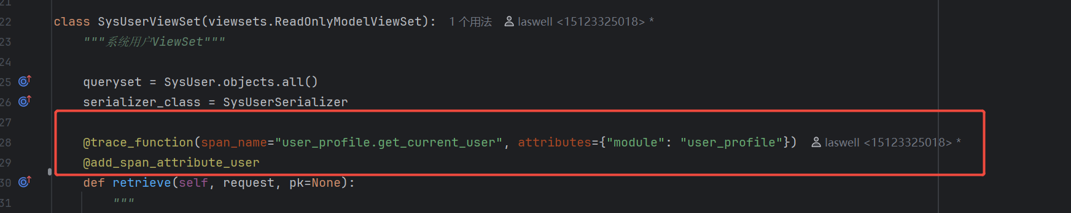

@trace_function(span_name="user_profile.get_current_user", attributes={"module": "user_profile"})
@add_span_attribute_user

本地调试
如果需要在本地调试，我们可以把span输出到控制台console
在本地虚拟环境的依赖包中找到blueapp的opentelemetry依赖
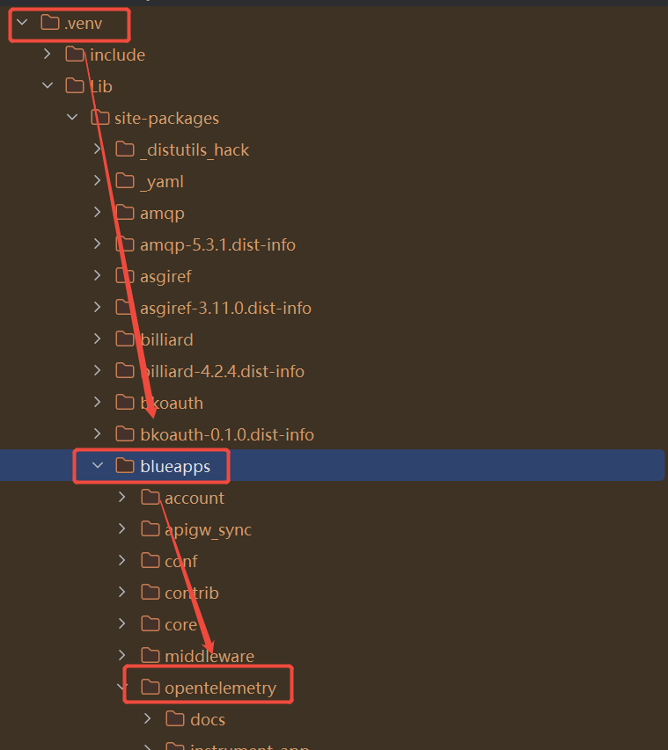

找到\opentelemetry目录下的setup.py文件，这是蓝鲸初始化opentelemetry用的文件
替换红框中的import
from opentelemetry.sdk.trace.export import ConsoleSpanExporter
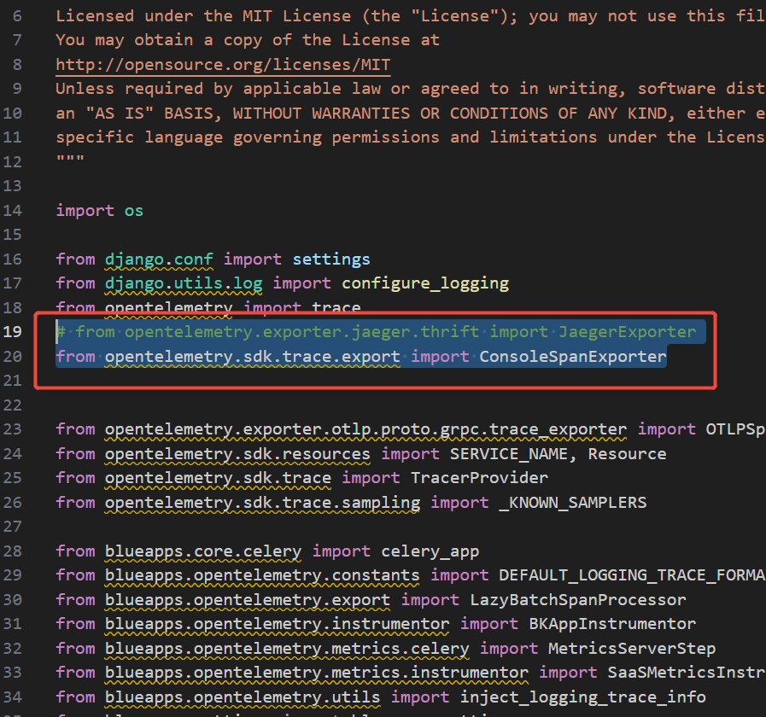
同时在68行左右替换
jaeger_exporter = ConsoleSpanExporter()
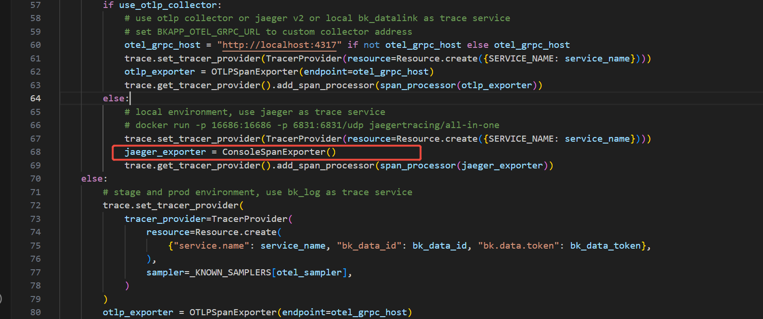
确认修改成功，操作没有被撤销，以及修改的地方是你的项目正在用的python 环境后
建议调试的时候把DB访问trace的选项关了，否则很难找到你自定义的span
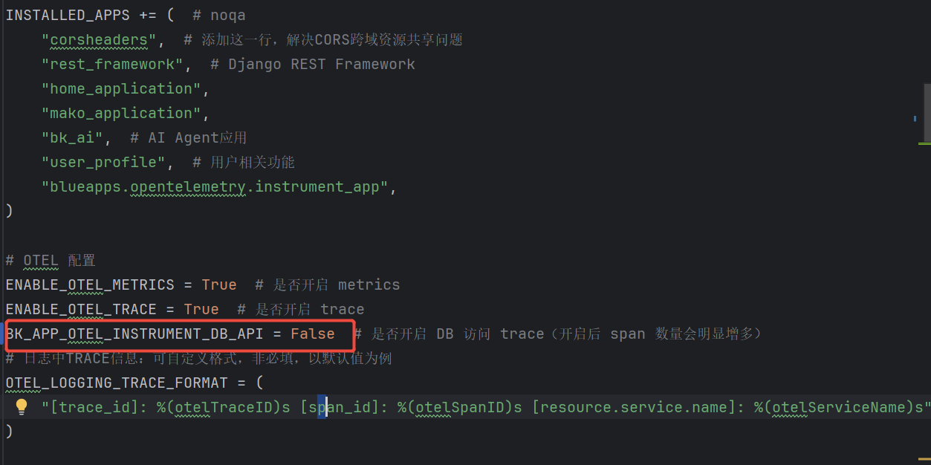
运行你的项目后能在控制台看到输出
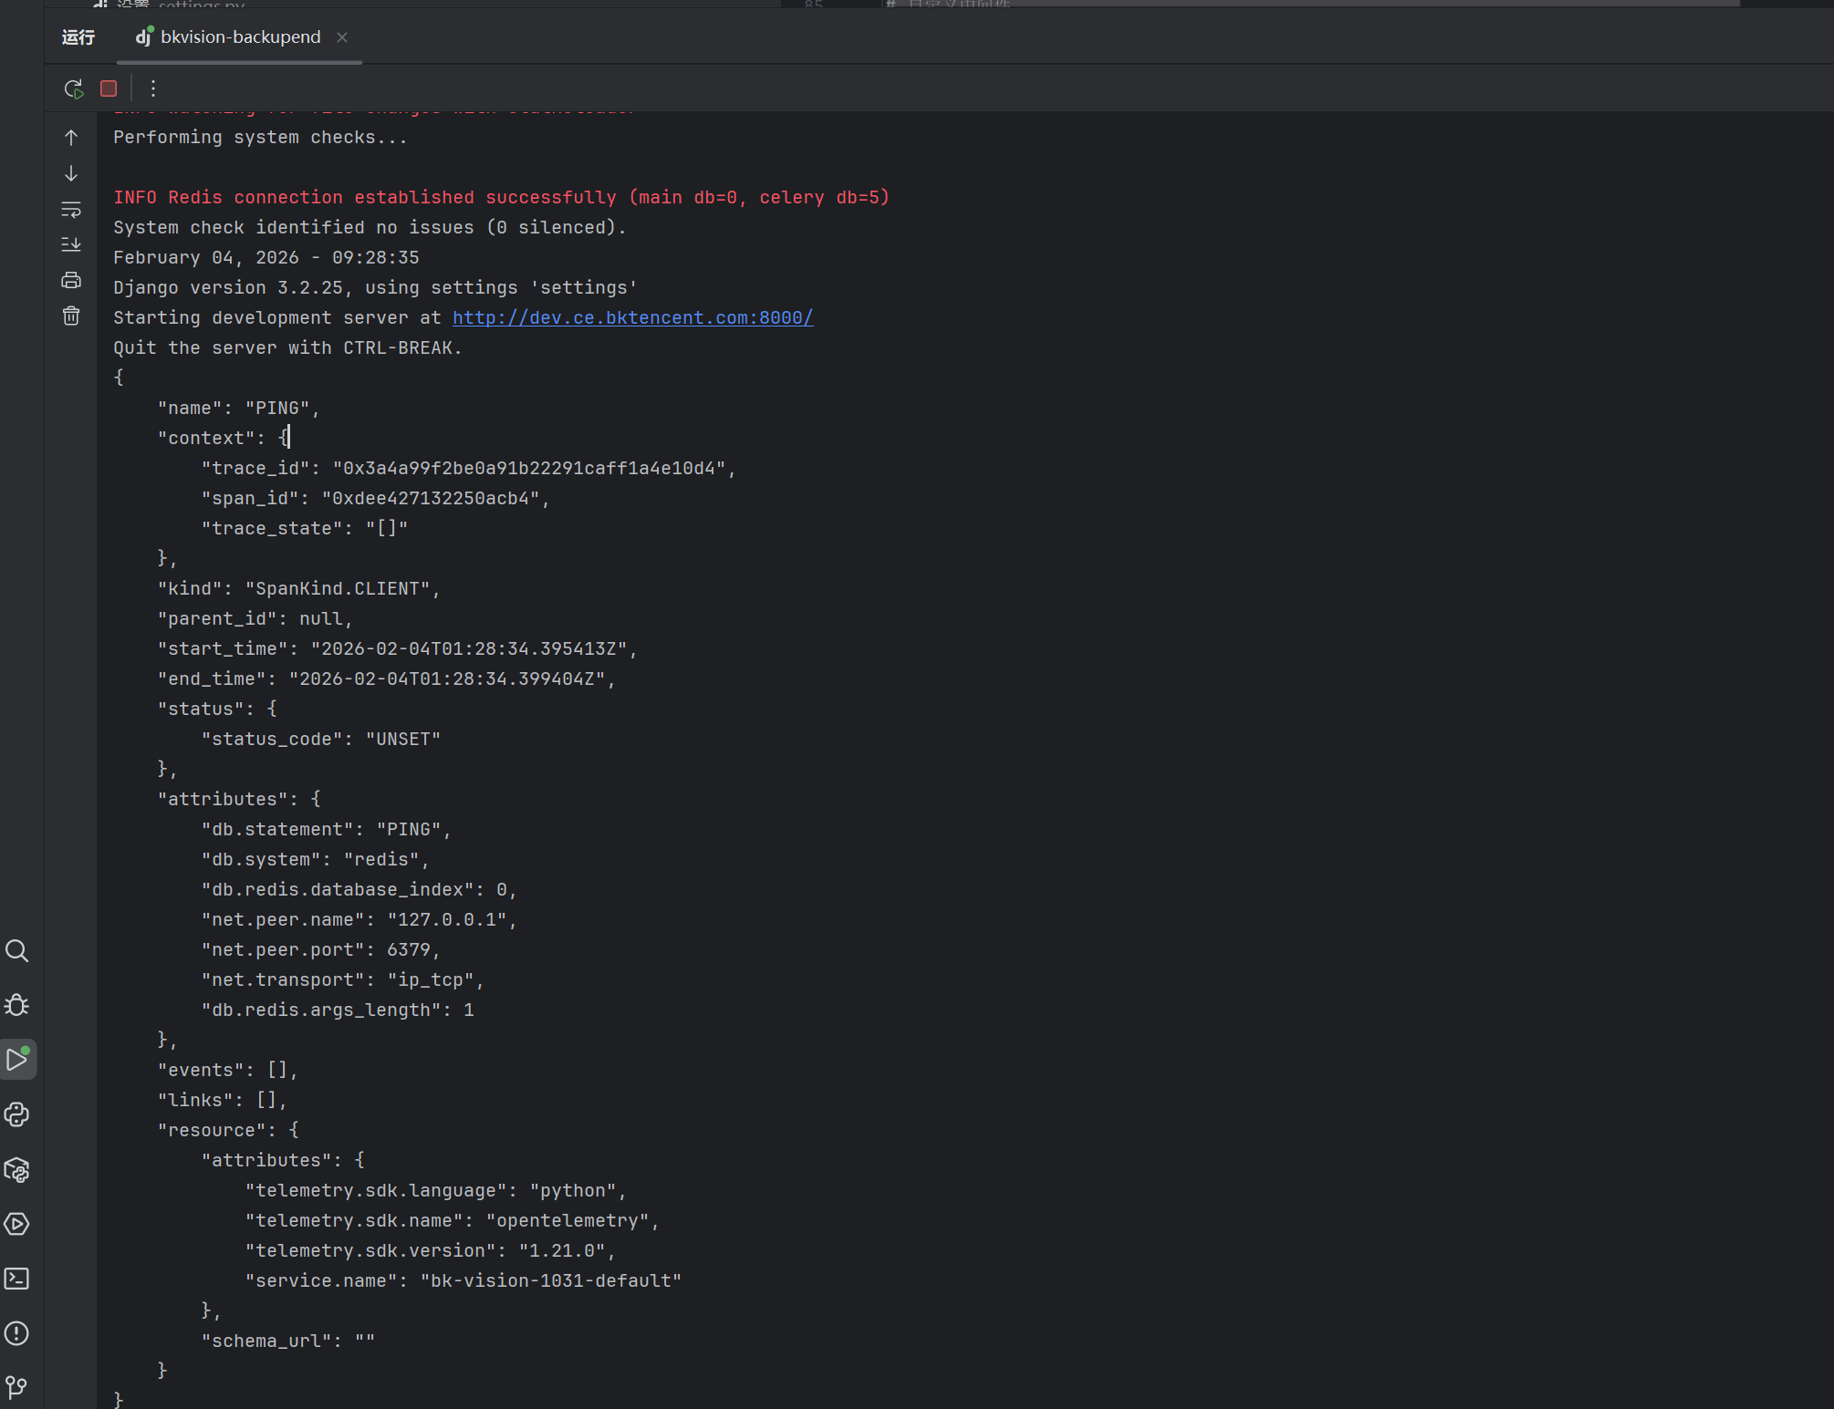
现在用前端或者postman访问相应的被 装饰器修饰的功能，控制台会输出一系列span
如果能在控制台找到你自己定义的span那就ok了
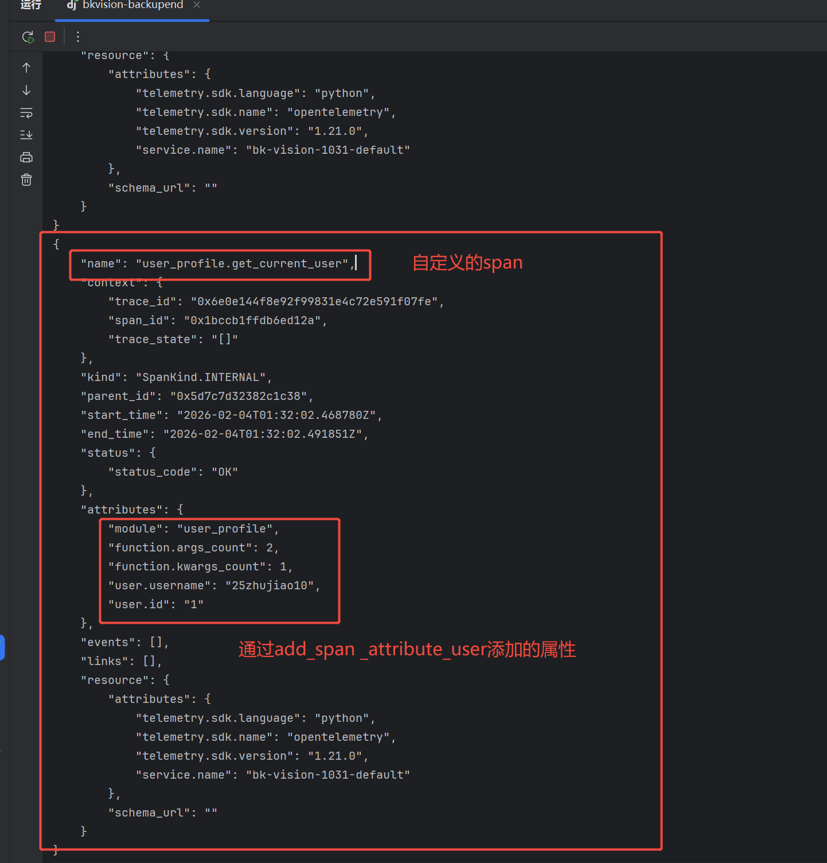
补充：
1.也可以使用Jaeger作为本地Exporter，使用以下命令创建Jaeger容器
docker run -d --name jaeger \
-p 16686:16686 \
-p 4317:4317 \
-p 4318:4318 \
-p 5778:5778 \
-p 9411:9411 \
jaegertracing/jaeger:2.5.0
创建后访问http://localhost:16686/ 查看Trace
- 可以在启动Django和Celery通过环境变量来修改ServiceName
BKAPP_OTEL_SERVICE_NAME="server" python manage.py runserver --noreload
BKAPP_OTEL_SERVICE_NAME="worker" celery worker -A blueapps.core.celery -P threads -c 300 -l info

监控平台查看
如果本地调试通了，上线部署去监控平台看看，能不能找到你的trace或span
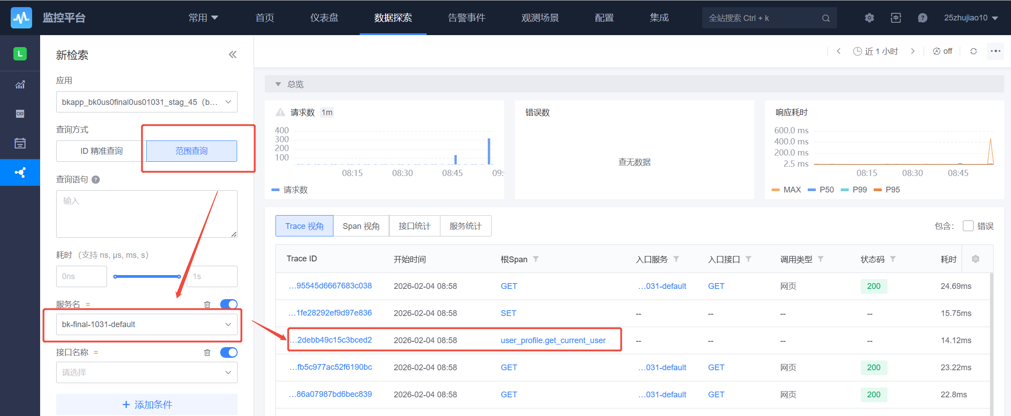
可以点击trace id 查看整个调用链路
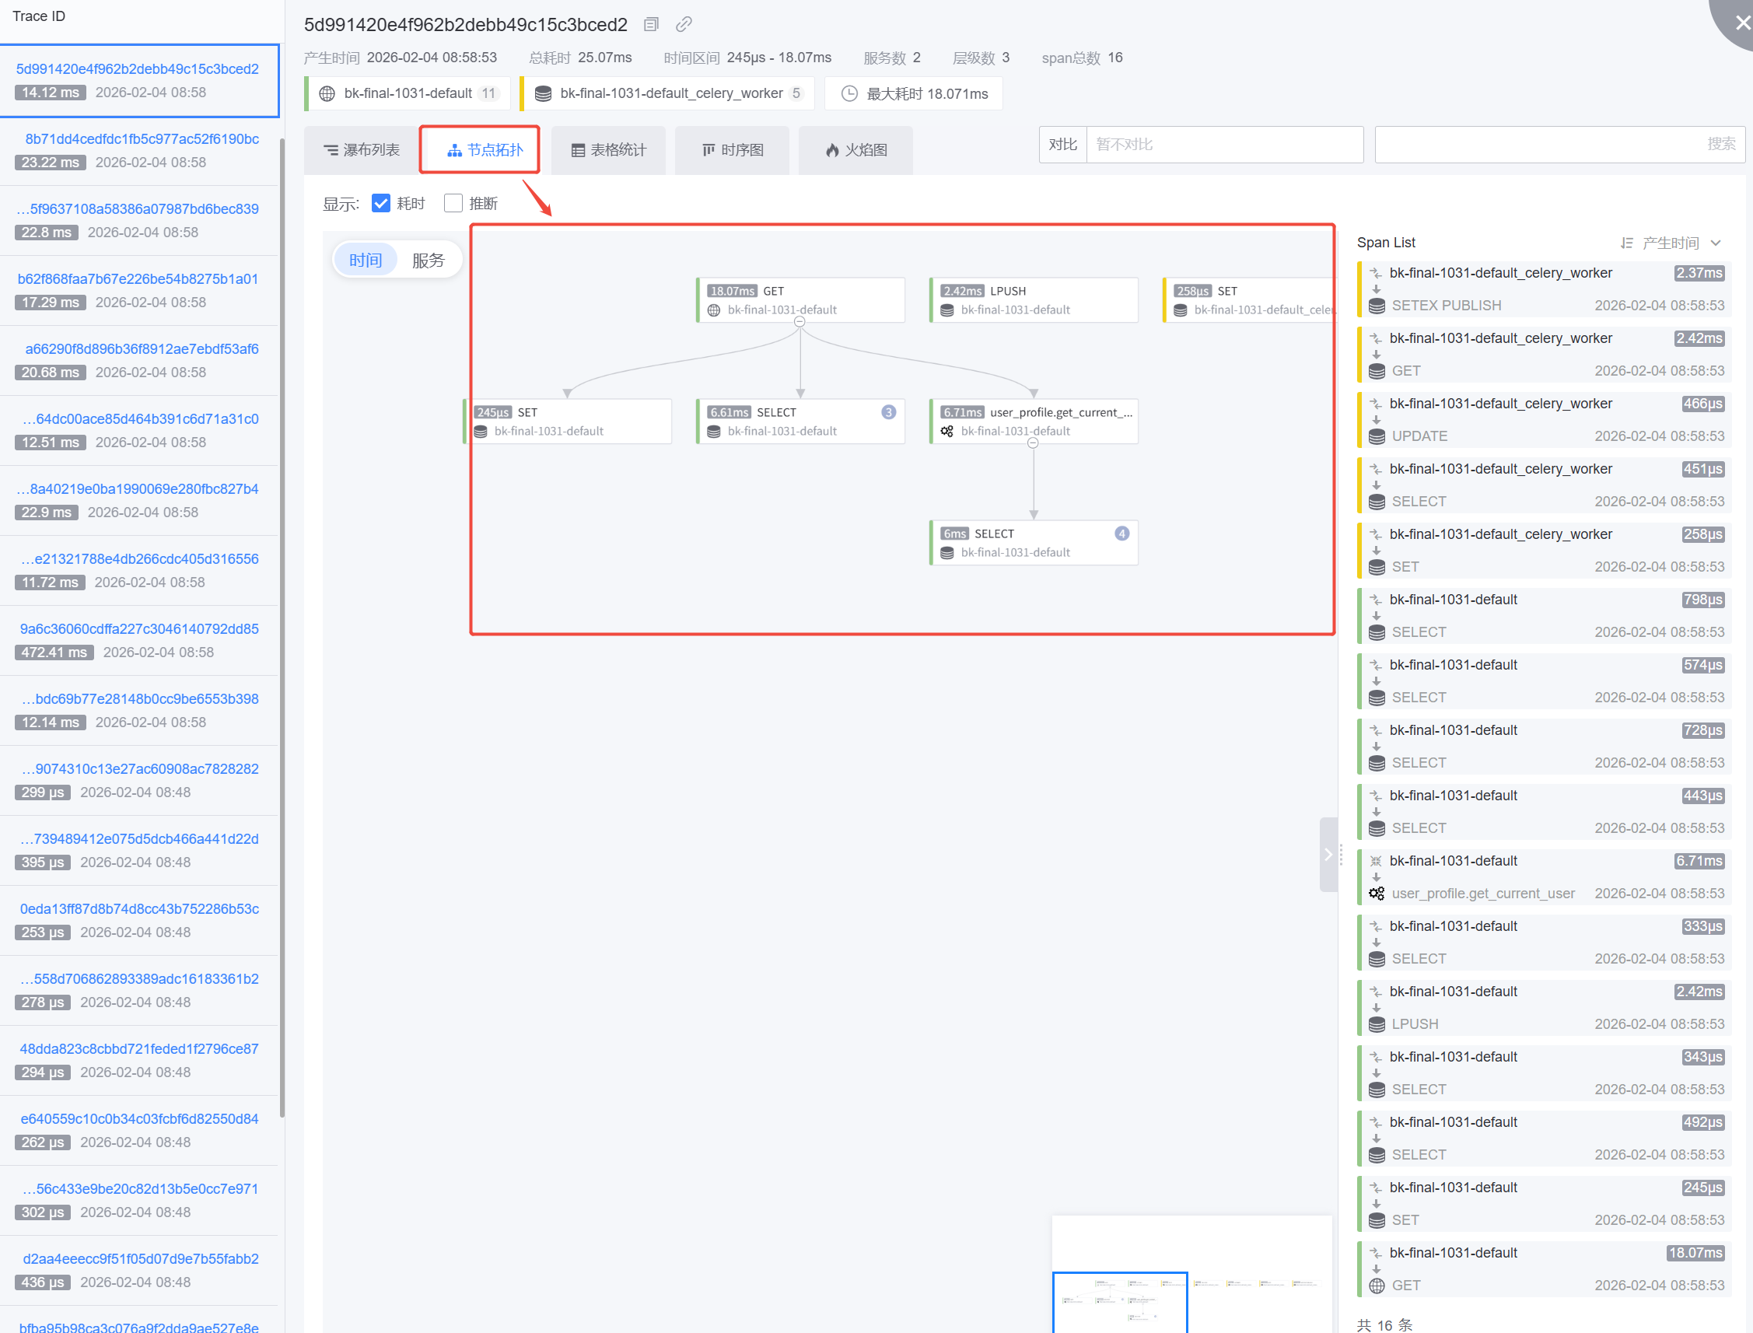
点击单个方框，查看span内容
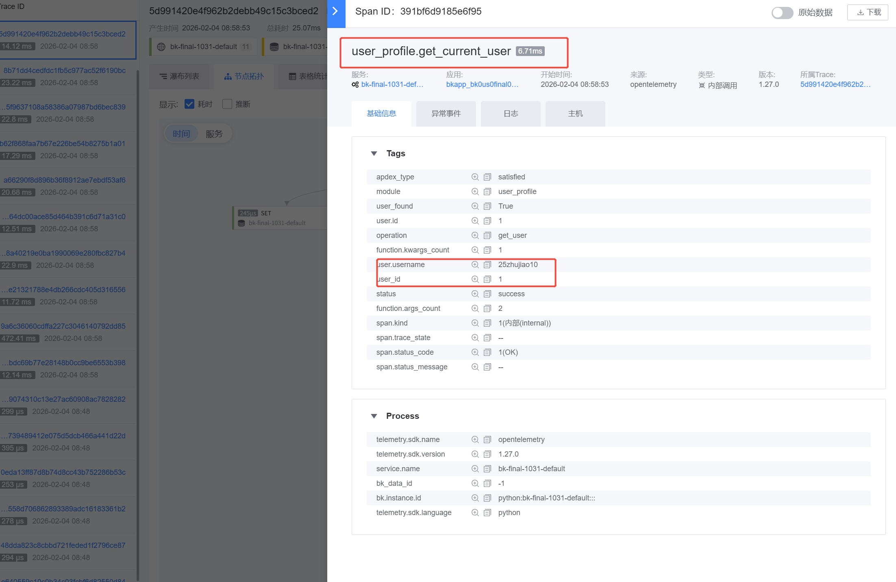
推荐将trace_id 在日志中打印，这样报错时，可以根据日志中的trace id 精准查询调用链路
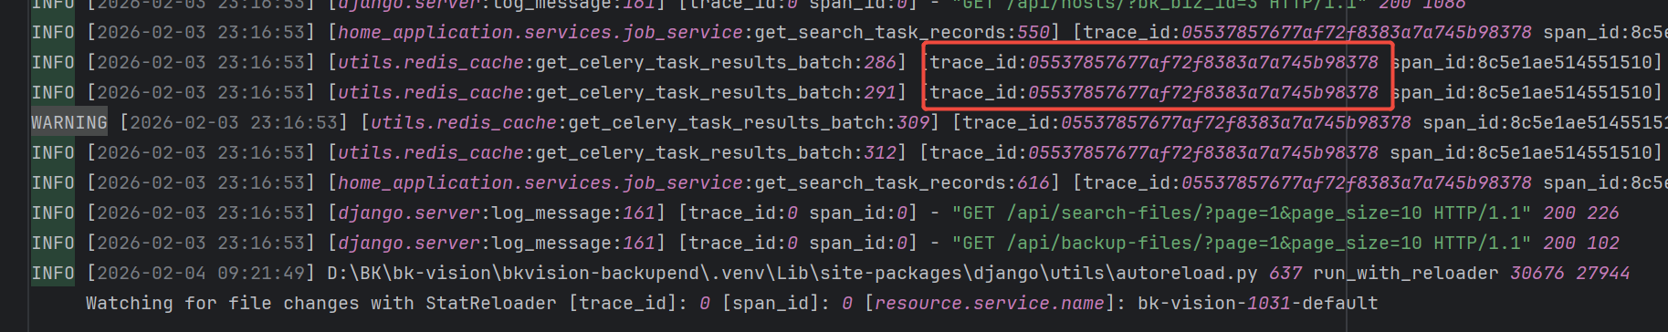
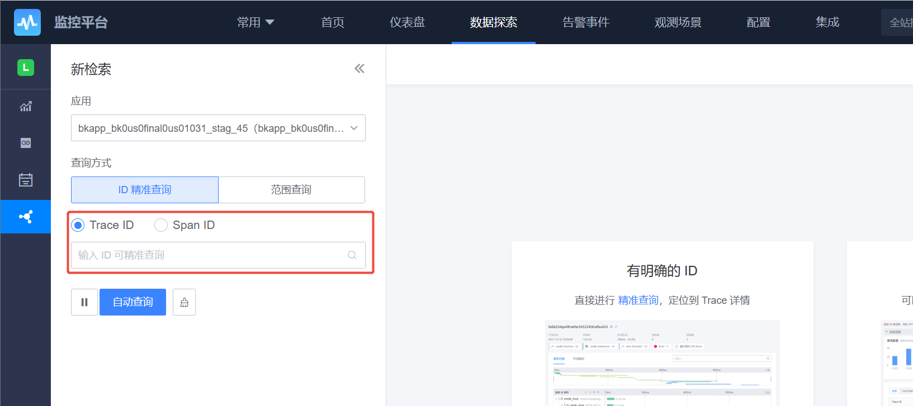

QA
如果本地运行遇到下面的依赖冲突问题，可以考虑下载下面的具体的opentelemetry版本
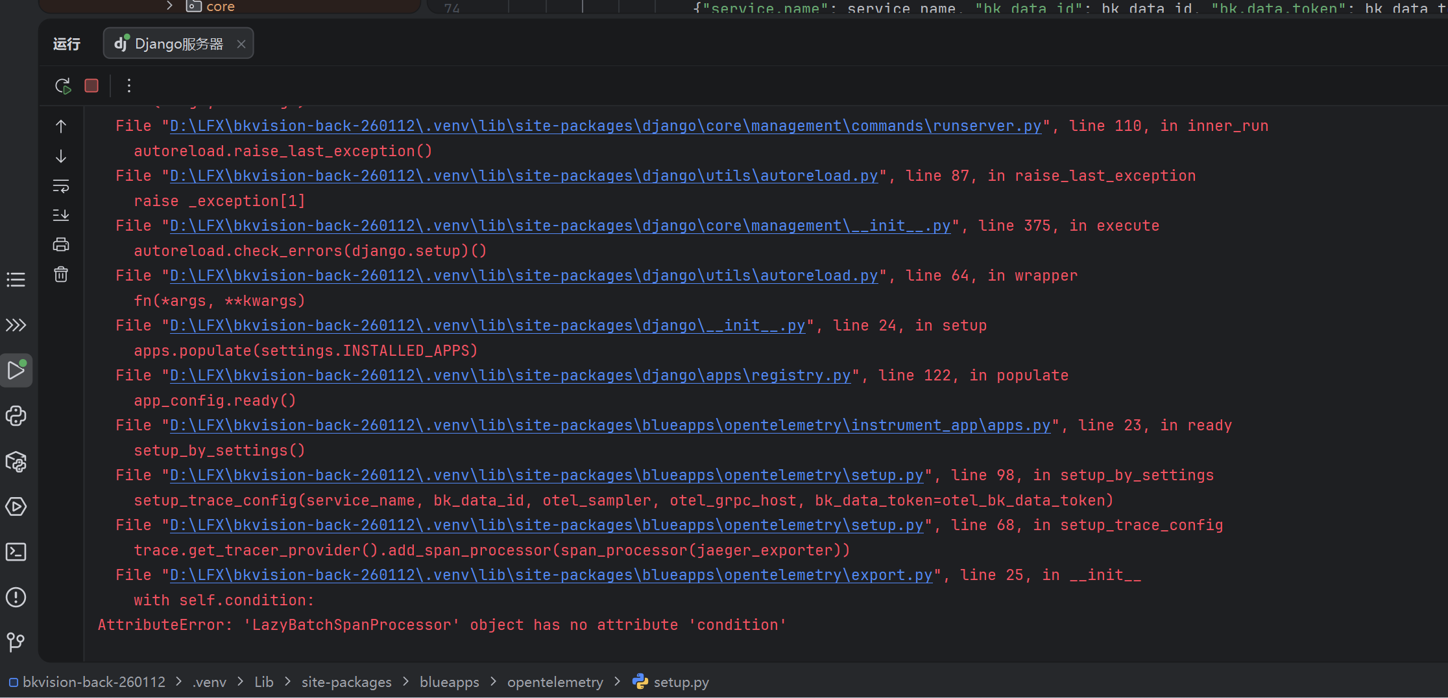

opentelemetry-api==1.21.0
opentelemetry-exporter-otlp==1.21.0
opentelemetry-exporter-otlp-proto-common==1.21.0
opentelemetry-exporter-otlp-proto-grpc==1.21.0
opentelemetry-exporter-otlp-proto-http==1.21.0
opentelemetry-instrumentation==0.42b0
opentelemetry-instrumentation-celery==0.42b0
opentelemetry-instrumentation-dbapi==0.42b0
opentelemetry-instrumentation-django==0.42b0
opentelemetry-instrumentation-logging==0.42b0
opentelemetry-instrumentation-redis==0.42b0
opentelemetry-instrumentation-requests==0.42b0
opentelemetry-instrumentation-wsgi==0.42b0
opentelemetry-proto==1.21.0
opentelemetry-sdk==1.21.0
opentelemetry-semantic-conventions==0.42b0
opentelemetry-util-http==0.42b0
万佳萌补充建议：具体实现方向可针对celery追踪异步任务执行，实现trace追踪，便于观察celery情况

Q：为什么我的应用中看不到自动埋点的链路？
A：在config.py添加中间件"blueapps.opentelemetry.instrument_app"，这个中间件会自动埋点Django，Celery，request等常见的Python框架和模块

Q：为什么埋点的链路有大量空白，看不到埋点信息
A：可能的原因是使用了线程池等异步/并发的方式，并且未对线程上下文处理，导致其他线程无法获取主线程的Trace上下文。解决方法是，在创建线程时传递context或者使用对OpenTelemetry支持更好的asyncio库（django内置，但只能在celery使用，django需要额外配置ASGI）

